付款与收票对照：供应商金额差额与清理备注核对｜云上订货系统
付款与收票对照表按供应商归集原付款、当前预付款和供应商票据金额，提供差额查询及收票清理备注。它不是按每张采购单自动匹配付款和发票，也不能从“已付款”“已收发票”两个标题直接判断银行已到账、全部票据已审核或业务已收齐。

1 从资金入口辨供应商分组与实际操作
管理端资金菜单的发票管理区域有“付款与收票对照表”。打开后先核当前企业和页面名称，关键词提示为收款方，结果按供应商名称查找并按供应商身份形成一行。不要拿相邻的“收款与开票对照表”替代，它对应客户方向，金额和票据来源不是本页供应商付款口径。
本页主要列供应商名称、收票清理备注、预付款、已付款、已付款合计、已收发票和付款未收票。列中的供应商是资金和票据关联身份，不是发票销售方单位名称的直接替代；同名供方或不同开票单位先核原身份。名称行没有点击直接进入采购单明细的专用操作。
行操作包含添加收票清理备注、添加批量付款和添加付款申请，分别受岗位权限影响；付款申请还受企业启用设置影响。跳到另一个付款入口只带供应商上下文，不等于付款已经保存、审核或银行支出。这里没有自动催票发送动作，整理差额后仍需结合原采购约定和票据记录安排实际跟进。
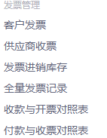
图1：历史资金菜单“付款与收票对照表”入口局部；不引用原供应商应付数作为本表差额。

2 同一期间区别付款审核时间与发票日期
页面默认本月第一天到当前日，日期筛选显示“制单时间”，但本表付款范围取原付款的审核时间，发票范围取原发票日期。查九月时，不能把付款创建日、提交日、支出日、完成日或实际银行扣款日统一当作这个期间依据。先回原付款确认日期再解释为什么一笔支出没有进入。
付款纳入有效的待审核和已完成记录，不能统一说只统计已完成付款。待审核记录如果没有满足期间的审核时间，也不会仅凭状态名称保证出现在正常起止日查询中。发票则要按其自己的票面日期和纳入状态核，付款和票据在同一天处理不代表两个日期字段相同。
示意上月付款、本月开票，同一个采购业务的付款和票据可能落在不同月，期间差额会变化，却不直接说明漏收发票。两端起止日期都应完整，核返回列表是否对应新期间；只改一端、输入带时间的日期或把旧页面数字留在屏幕上，不算完成期间核对。当前预付款余额还要单独看，不随这个期间自动变成期初值。
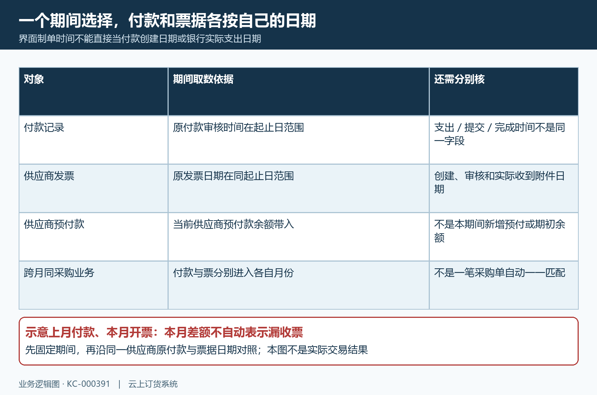
图2：付款审核日期、原发票日期与当前预付款三条轴；界面制单时间不代付款创建或银行日期。

3 已付款合计先分当前预付和期间原付款
“已付款”取进入范围的原付款金额合计；“预付款”取供应商当前预付款余额。“已付款合计”把两者相加，而不是统计期间新增预付款，也不是某张采购单已付金额。查询历史月份时，当前余额后来有变化，不能把加进来的预付款当作当月期初快照。
历史供应商对账显示预付款二十，只用来辨认原供应商余额字段。示意当前预付二十、期间原付款五十，本表已付款合计为七十；这不说明供应商银行在该期间实际收到七十。原付款中哪些待审核、哪些完成、哪些核销采购或登记预付，需要沿原付款身份确认。
本表从原付款来源形成供应商分组。供方即使当前有预付款或发票，如果没有满足期间及状态的付款来源行，也不能保证单凭这些数据就出现。查不到时先回原付款和供方身份，不能新增一张付款让它进表。支出类别下拉虽然显示采购支出和配送费支出，也不能仅凭切换文字就认定全部结果已经分别隔离，仍需与原付款类别和实际返回范围核对。
图3：历史供应商对账“预付款20.00”局部，非本表期间新增预付款或当前实机结果。
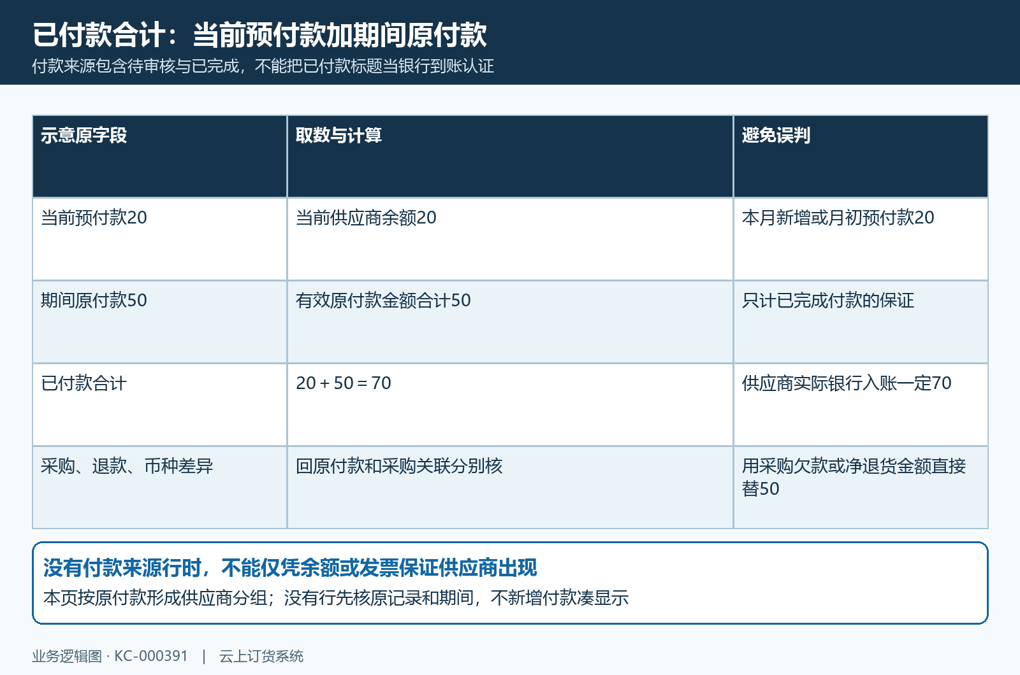
图3补：示意当前预付20加期间原付款50为合计70，待审核范围与真实银行到账分别核。

4 已收发票按供应商票原金额加税额核
已收发票金额来自关联该供应商的供应商全量发票记录，纳入待审核和已完成状态，按原发票日期进入范围。客户发票、客户申请记录和发票进销库存不是这里的直接收票金额来源。待审核票已经可能计入，不应把整行已收金额统一解释为审核完成、票据认证完成或纸质附件已经接收。
本表收票金额把原发票金额和税额相加。示意票面原金额一百、税额十三，则价税合计一百一十三；不能只拿不含税一百和付款比较。原税额、金额或供应商关联缺失时，要回原票保存字段核，不凭单独金额列推断税额一定自动补零，也不把库存金额代票面价税额。
同供应商的票据汇总没有按每张采购单或付款单号逐张配对，因此需要保原票号、供方身份、开票日期及相关采购依据。普通票与专票、公司主体和供应商开票单位也分别核，本页没有把所有币种按当前汇率统一折算的独立展示；异币种或不同金额口径应回原记录确认，不把两种金额直接相减当最终欠票结论。
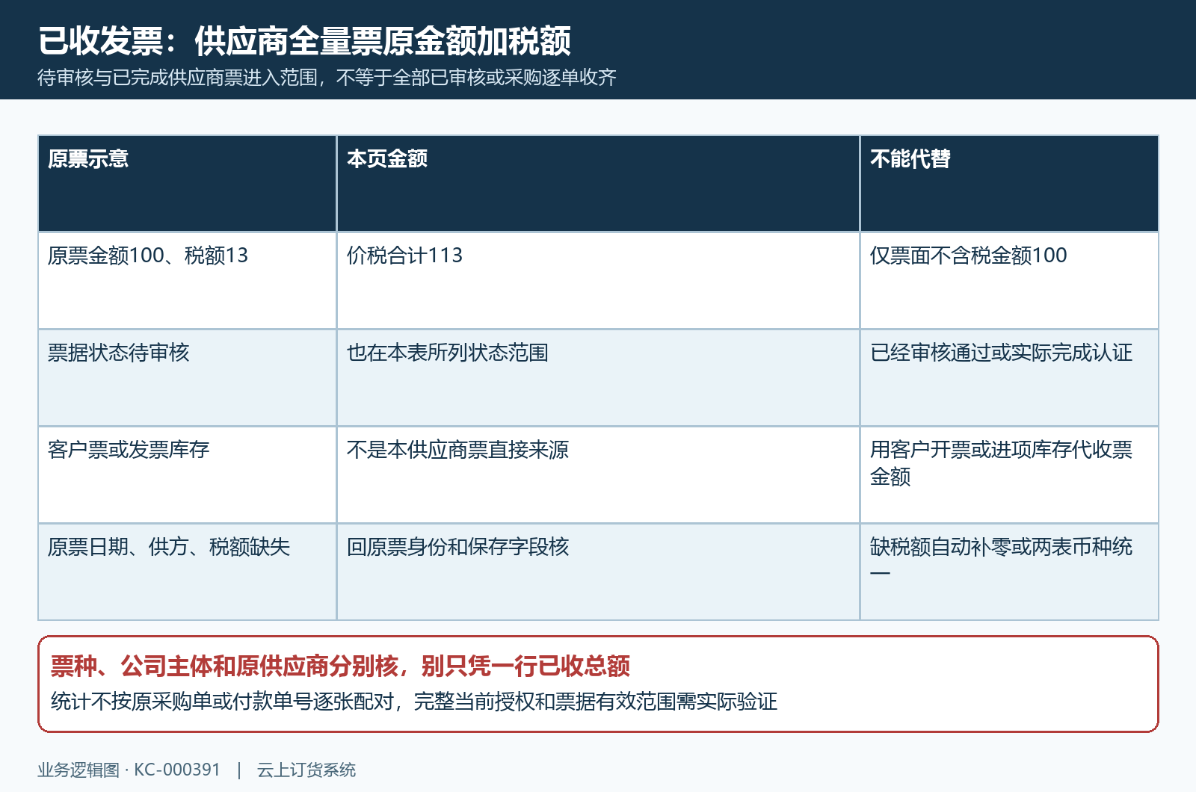
图4：供应商原票金额100加税额13为收票113示意，待审核与已完成范围不代全部审核或附件收到。

5 正零负差额与默认勾选条件分别判断
付款未收票按已付款合计减已收发票计算。示意当前预付二十、原付款五十、已收票四十，差额三十；收票七十时差额为零；收票一百时为负三十。每个数字都需先核来源日期、原金额和当前预付，不能只看到正数就直接给供应商发相同金额的催票要求。
默认勾选项文字提到付款未收票不为零，但本表实际保留正差额，零和负差额也会被排除。需要查看已收金额较多的供应商时，取消该条件再核本次结果，不能据默认列表没有该供方推断它没有业务或已付款和票据完全匹配。负差额可能由跨期间收票等造成，不自动意味着重复票、供应商退款义务或采购余额异常。
总计也要与当前筛选范围和返回结果对应，不拿某个员工导出的旧表总计替当前期间。当前页为空时顶部金额可能显示零，这不是企业全量应付或收票都为零的证明。只有把差额来源和原业务核清，才能区分真正未收票、在途未录入、待审核、期间错位和当前预付带入等情况。
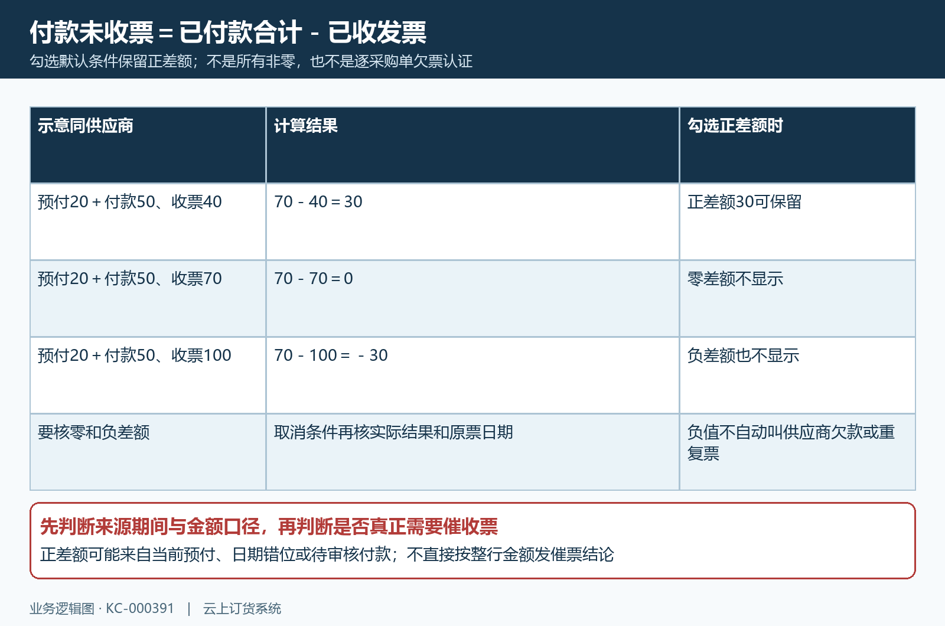
图5：合计70与收票40、70、100对应正30、零、负30；默认勾选只保正差额。

6 回原付款和采购后记收票清理备注
发现需跟进的差额，先在付款、供应商对账和发票相关入口回同一供方原记录，核付款单号、金额、状态、审核日期及原票日期。历史对账局部有一张付款单五十的往来行，只帮助定位原付款来源；采购、退货、日期和其他备注需回原供应商往来记录核对，不能把这一行直接当本表五十已审核付款或实际收票证据。
具有权限时使用“添加收票清理备注”，记录核过哪些原单、当前欠缺什么材料以及需跟进的事项。页面输入最多一百字，空内容会提示备注说明不能为空；确认成功后刷新并查看对应供应商备注日志，核创建人、内容和创建时间。备注属于供应商记录，不是自动绑定某张采购单的催票任务。
清理备注保存只追加说明，不改付款金额、票据金额或实际收票状态，也不向供应商自动发送催票消息。需要付款时进入另一个批量付款或付款申请流程，先核原单资格和已有申请，不因为差额未清就重复付款。备注、票据录入、付款审核及实际银行结果分别确认；日志没有成功或原记录异常时保首个反馈，不反复提交相同说明。
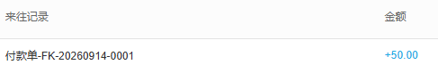
图6：历史对账原付款单和+50金额局部；日期、采购退货与备注需回原往来记录核对，不代本表审核期间。

7 导出六列并另保期间勾选与备注依据
有权限时从本页导出，保供应商关键词、日期、差额勾选和当前排序。文件名与工作表名为付款与收票对照表，六列是供应商名称、预付款、已付款、已付款合计、已收发票和付款未收票。文件没有原付款单号、票号、清理备注或完整期间说明，交接时应另保这些核对依据。
页面采用分页，初始每页十五条；导出会重新查询并把每页条数设为九千九百九十九，没有保证自动重置原页码。不能说它就是当前十五行，也不能承诺任意供应商数量都一次无限全量。翻页、改变每页条数或排序后，核实际文件与原条件是否一致，必要时分范围留存而非拼旧表补行。
导出成功提示说明相应生成下载流程已返回，不等于文件已经保存、每列都完整或金额已核对。检查实际文件名称、行数、符号、小数及各列金额，再和原供应商付款票据对应。六列可以留存本次汇总，不能仅靠文件还原全部付款和采购逐单配对，也不能用它证明税务票据自动认证或实际资金到账。
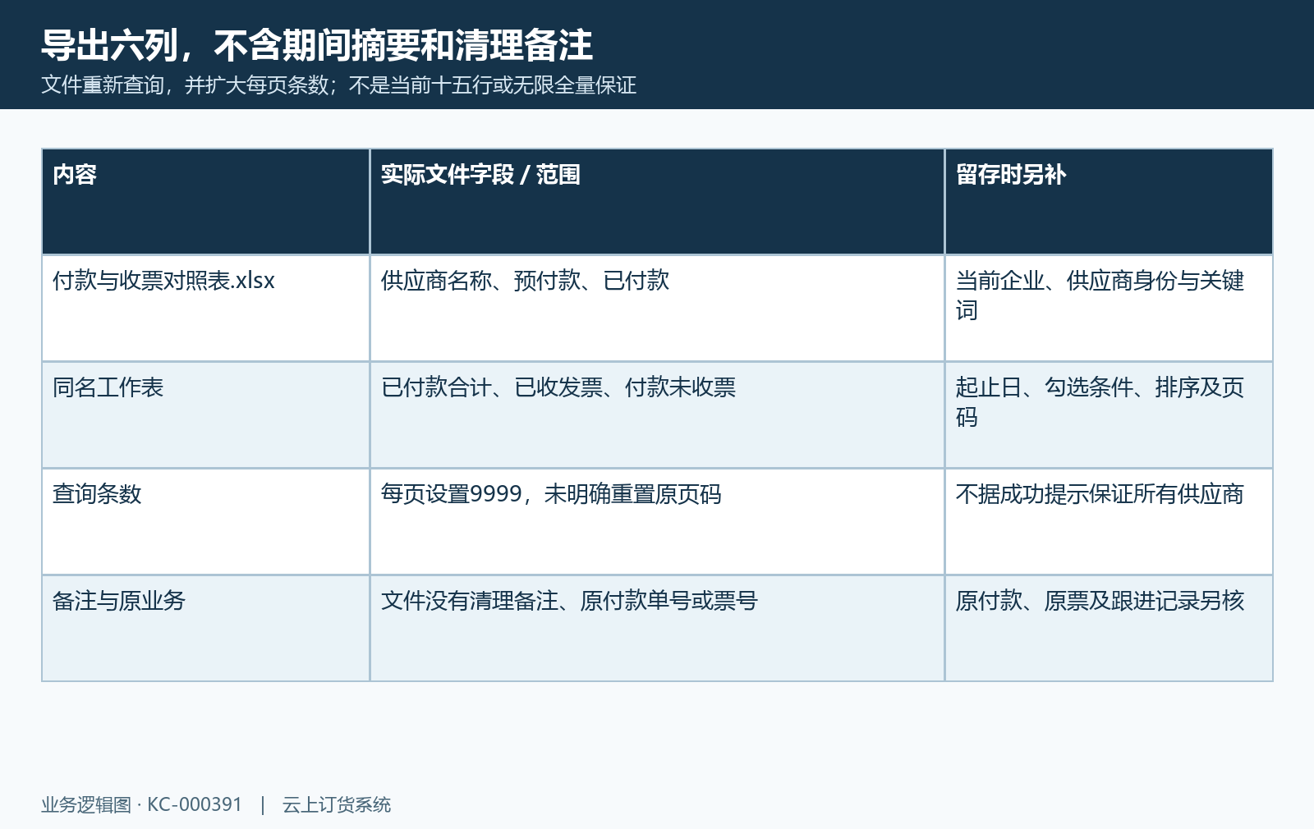
图7：文件六列和独立查询范围；期间、勾选、原单与清理备注需要另保，9999条不代无限全量。

8 缺行旧值与权限按首个原反馈排查
查询后先确认本次请求成功、日期和条件对应新结果。失败时原列表和旧总计可能仍在，不能用屏幕残留数字评价供应商；空页的零值也不能证明企业所有票据已齐。先核默认正差额条件、原付款期间审核时间、有效状态与供方身份，再核原票日期和当前预付。
当前企业、供应商查看权限和发票完整范围要由实际岗位确认。菜单、导出和备注操作有不同权限，看到供方名称不说明可以保存所有财务动作，也不能套别页的员工或仓库范围。发现支出类别切换、同名供方或票据所属有差异，保实际返回及原记录身份，不凭界面字段名称保证两端完全同范围。
金额仍不一致时，把原付款金额、状态和审核时间，当前预付余额，原票金额税额、日期、供应商和票号放在同一核对记录中，分别说明已核与待核项。历史截图仅帮助辨认入口和原记录，不能替当前同数据验证。不要改日期、造付款、重复录票或写备注把差额凑零；清理工作应以原业务事实和实际反馈为准。
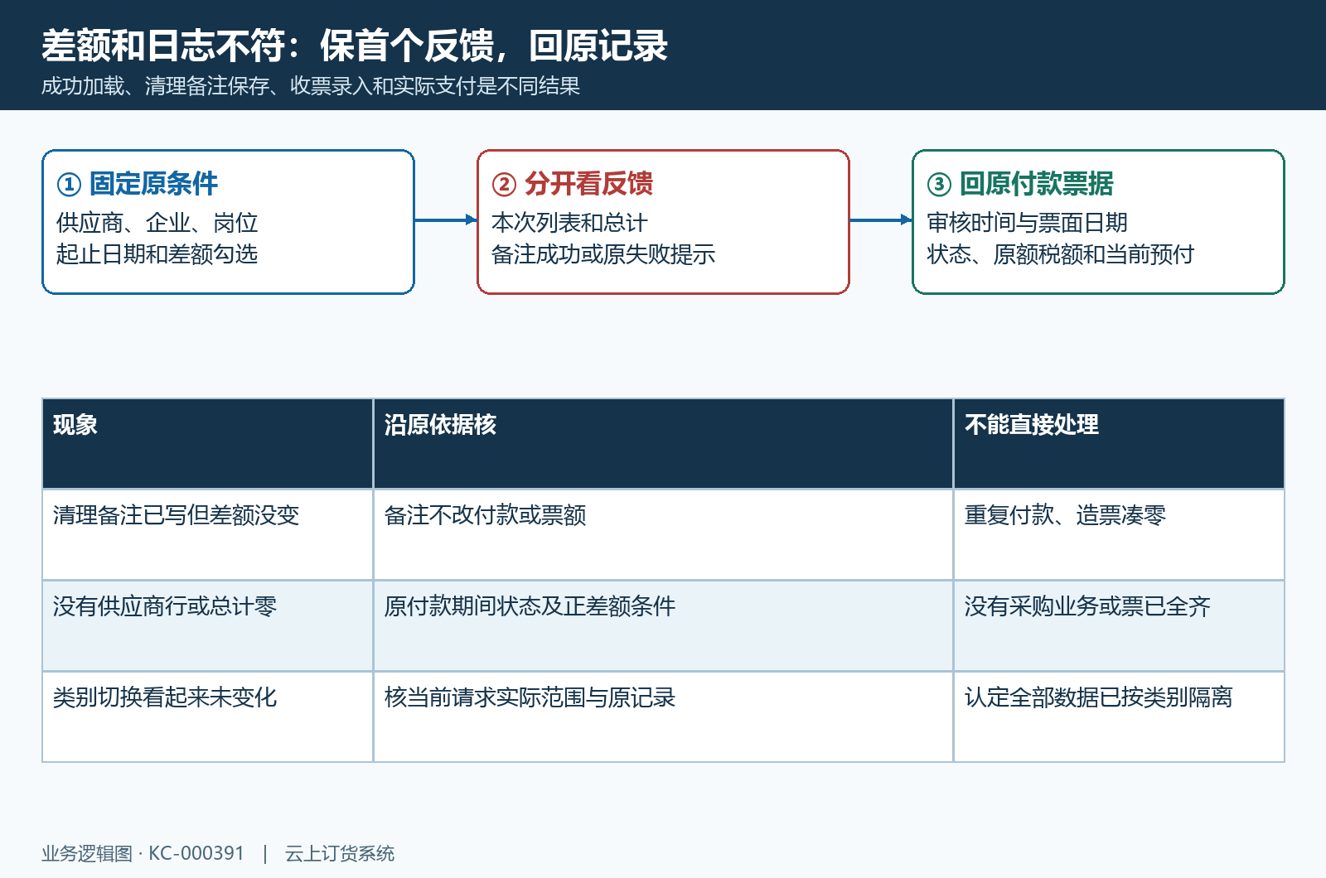
图8：本次请求、备注保存与原付款票据分开核，缺行或旧值不代全部已收齐。

下一步学习
- 供应商对账：核对采购、退货与往来差额｜云上订货系统
- 供应商开票单位主档：销售方资料与采购收票衔接｜云上订货系统
- 供应商付款：应付查询、付款申请与支付安排｜云上订货系统

